Univerzitet u Beogradu

Fakultet organizacionih nauka

Laboratorija za softversko inženjerstvo

Seminarski rad iz predmeta

Naprednih Java Tehnologija

Tema: Softversko rešenje - Online album za slike

|  |  |
| --- | --- |
| Profesor:  dr Siniša Vlajić | Student:  Miloš Dragović 424/13 |
|  |  |

Beograd, 2019.

**Sadržaj**

1. Korisnički zahtevi 3

1.1. Verbalni opis 3

1.2. Slučajevi korišćenja 4

SK1: Slučaj korišćenja – Registracija korisnika 5

SK2: Slučaj korišćenja – Dodavanje slike 5

SK3: Slučaj korišćenja – Prikaz slike 6

SK4: Slučaj korišćenja – Dodavanje komentara i/ili lajka 6

SK5: Slučaj korišćenja – Prikaz svih slika iz albuma 7

SK6: Slučaj korišćenja – Prijavljivanje korisnika 7

2. Analiza 8

2.1. Ponašanje softverskog sistema – Sistemski dijagram sekvenci 8

DS 1: Dijagram sekvenci slučaja korišćenja – Registracija korisnika 8

DS 2: Dijagram sekvenci slučaja korišćenja – Dodavanje slike 8

DS 3: Dijagram sekvenci slučaja korišćenja – Prikaz slike 9

DS 4: Dijagram sekvenci slučaja korišćenja – Dodavanje komentara i/ili lajka 10

DS 5: Dijagram sekvenci slučaja korišćenja – Prikaz svih slika iz albuma 10

DS 6: Dijagram sekvenci slučaja korišćenja – Prijavljivanje korisnika 10

2.2. Struktura softverskog sistema – Konceptualni (domenski) model 11

3. Projektovanje 12

3.1 Arhitektura softverskog sistema 12

1. Korisnički zahtevi
   1. Verbalni opis

Potrebno je napraviti WEB aplikaciju za album za slike, koja omogućava korisnicima da na jednostavan način čuvaju slike u svom online albumu.

Sistem treba da vodi evidenciju o korisnicima i njihovim slikama, što podrazumeva: registracuju novog korisnika u informacionom sistemu, login korisnika, postavljanje slika u album, ali i mogućnost pregledanje slika ostalih korisnika i omogućavanje odgovarjuće interakcije u vidu davanja komentara i lajkovanja slika.

Omogućiti da program vodi evidenciju o dodatim slikama, omogućiti prikaz svih slika i detaljan prikaz odgovarajuće slike ulogovanom korisniku.

Takođe je potrebno pratiti evidenciju korisnickih komentara i ukupan broj lakova na slici, gde se svaki lajk odnosi na konkretnu sliku.   
Sumiranje broja lajkova po slici i prikazivanje na početnoj strani prve tri slike sa najviše lajkova, sortirano u opadajućem redosledu.   
Podrazumeva se praćenje korisnika koji ostavlja komentar ili lajk.  
  
Potrebno je da sistem bude uključen i da korisnik bude prijavljen pod svojom šifrom kako bi mogao da vrši promene nad podacima u sistemu.

* 1. Slučajevi korišćenja

Identifikovani su sledeći slučajevi korišćenja koji su prikazani i na slici 1:

1) Registracija korisnika  
2) Dodavanje slike  
3) Prikaz slike  
4) Dodavanje komentara i/ili lajka  
5) Prikaz svih slika iz albuma  
6) Prijavljivanje korisnika

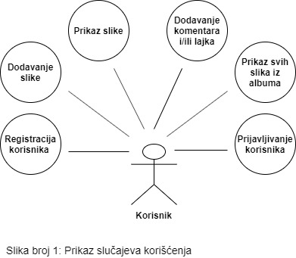

## SK1: Slučaj korišćenja – Registracija korisnika

**Naziv SK**

Registracija korisnika

**Aktori SK**

**Korisnik**

**Učesnici SK**

**Korisnik** i **sistem** (program)

**Preduslov: Sistem** je uključen. **Sistem** prikazujeformu za registraciju novog korisnika.

**Osnovni scenario SK**

1. **Korisnk** unosi podatke. (APUSO)
2. **Korisnk** kontroliše da li je korektno uneo podatke. (ANSO)
3. **Korisnk** poziva **sistem** da sačuva podatke o novomkorisniku. (APSO)
4. **Sistem** čuva podatke o novom korisniku. (SO)
5. **Sistem** prikazuje k**orisniku** poruku: “*Register Success!*”. (IA)

## SK2: Slučaj korišćenja – Dodavanje slike

**Naziv SK**

Dodavanje slike

**Aktori SK**

**Korisnik**

**Učesnici SK**

**Korisnik** i **sistem** (program)

**Preduslov: Sistem** je uključen i **korisnik** je prijavljen pod svojom šifrom. **Sistem** prikazujeformu za dodavanje slike.

**Osnovni scenario SK**

1. **Korisnik** unosi podatke o slici. (APUSO)
2. **Korisnik** kontroliše da li je korektno uneo podatke o slici. (ANSO)
3. **Korisnik** poziva **sistem** da sačuva podatke o slici. (APSO)
4. **Sistem** čuva podatke o slici. (SO)
5. **Sistem** prikazuje **korisiniku** poruku: “*Add Photo Success*!”. (IA)

SK3: Slučaj korišćenja – Prikaz slike  
**Naziv SK**

Prikaz slike

**Aktori SK**

**Korisnik**

**Učesnici SK**

**Korisnik** i **sistem** (program)

**Preduslov:** **Sistem** je uključen i **korisnk** je prijavljen pod svojom šifrom.

**Osnovni scenario SK**

1. **Korisnik** poziva **sistem** da prikaže slike. (APSO)
2. **Sistem** traži slike ulogovanog korisnika. (SO)
3. **Sistem** prikazuje **korisniku** pronađene slike. (IA)
4. **Korisnik** bira sliku koju želi da vidi. (APUSO)
5. **Korisnik** poziva **sistem** da prikaže izabranu sliku. (APSO)
6. **Sistem** prikazuje sliku. (IA)

**Sistem** prikazuje **korisniku** sliku sa svim njenim komentarima i statusom lajkova. (IA)

SK4: Slučaj korišćenja – Dodavanje komentara i/ili lajka  
**Naziv SK**

Dodavanje komentara i lajka

**Aktori SK**

**Korisnik**

**Učesnici SK**

**Korisnik** i **sistem** (program)

**Preduslov: Sistem** je uključen i **korisnik** je prijavljen pod svojom šifrom. **Sistem** prikazujesliku nad kojom se vrši operacija.

**Osnovni scenario SK**

1. **Korisnik** poziva sistem da prikaže sliku. (APSO)
2. **Sistem** prikazuje korisniku sliku. (IA)
3. **Korisnik** unosi podatke u polje za komentar i/ili dodaje lajk. (APUSO)
4. **Korisnik** kontroliše da li je korektno uneo podatke. (ANSO)
5. **Korisnik** poziva **sistem** da zapamti podatke. (APSO)
6. **Sistem** čuva podatke o komenntaru i/ili lajku. (SO)
7. **Sistem** prikazuje **korisniku** komentar na slici i/ili lajk. (IA)

SK5: Slučaj korišćenja – Prikaz svih slika iz albuma  
**Naziv SK**

Prikaz svih slika iz albuma

**Aktori SK**

**Korisnik**

**Učesnici SK**

**Korisnik** i **sistem** (program)

**Preduslov:** **Sistem** je uključen i **korisnk** je prijavljen pod svojom šifrom.

**Osnovni scenario SK**

1. **Korisnik** poziva **sistem** da prikaže slike. (APSO)
2. **Sistem** traži slike ulogovanog korisnika. (SO)
3. **Sistem** prikazuje **korisniku** pronađene slike. (IA)

SK6: Slučaj korišćenja – Prijavljivanje korisnika  
**Naziv SK**

Prijavljivanje korisnika

**Aktori SK**

**Korisnik**

**Učesnici SK**

**Korisnik** i **sistem** (program)

**Preduslov:** **Sistem** je uključen i prikazuje formu za prijavljivanje Korisnika.

**Osnovni scenario SK**

1. **Korisnik** unosi podatke za prijavljivanje.(APUSO)
2. **Korisnik** kotroliše da li je korektno uneo podatke za prijavljivanje. (ANSO)
3. **Korisnik** poziva **sistem** da pronađe **korisnika** sa zadatim podacima. (APSO)
4. **Sistem** pretražuje **korisnike**. (SO)
5. **Sistem** prikazuje korisniku poruku: “Logged In Successfully!

Welcome,(*korisnicko ime*) !”. (IA)

1. Analiza

* 1. Ponašanje softverskog sistema – Sistemski dijagram sekvenci

## DS 1: Dijagram sekvenci slučaja korišćenja – Registracija korisnika

1. **Korisnk** poziva **sistem** da sačuva podatke o novomkorisniku. (APSO)
2. **Sistem** prikazuje k**orisniku** poruku: “*Register Success!*”. (IA)

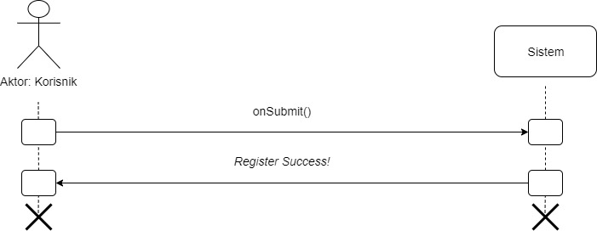

## DS 2: Dijagram sekvenci slučaja korišćenja – Dodavanje slike

1. **Korisnik** poziva **sistem** da sačuva podatke o slici. (APSO)
2. **Sistem** prikazuje **korisiniku** poruku: “*Add Photo Success*!”. (IA)

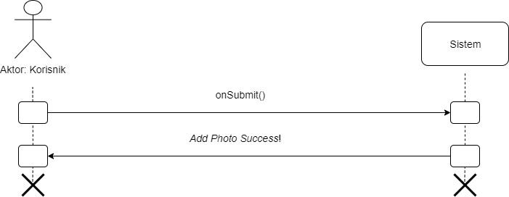

## DS 3: Dijagram sekvenci slučaja korišćenja – Prikaz slike

1. **Korisnik** poziva **sistem** da prikaže slike. (APSO)
2. **Sistem** prikazuje **korisniku** pronađene slike. (IA)
3. **Korisnik** poziva **sistem** da prikaže izabranu sliku. (APSO)
4. **Sistem** prikazuje sliku. (IA)

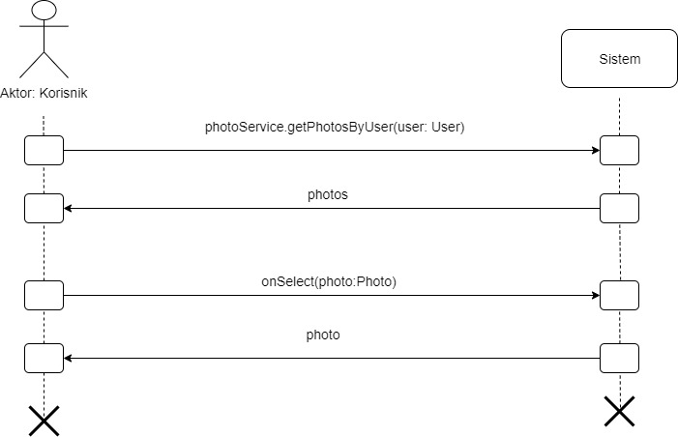

## DS 4: Dijagram sekvenci slučaja korišćenja – **Dodavanje komentara i/ili lajka**

1. **Korisnik** poziva sistem da prikaže sliku. (APSO)
2. **Sistem** prikazuje korisniku sliku. (IA)
3. **Korisnik** poziva **sistem** da zapamti podatke. (APSO)
4. **Sistem** prikazuje **korisniku** komentar na slici i/ili lajk. (IA)

## DS 5: Dijagram sekvenci slučaja korišćenja – Prikaz svih slika iz albuma

1. **Korisnik** poziva **sistem** da prikaže slike. (APSO)
2. **Sistem** prikazuje **korisniku** pronađene slike. (IA)

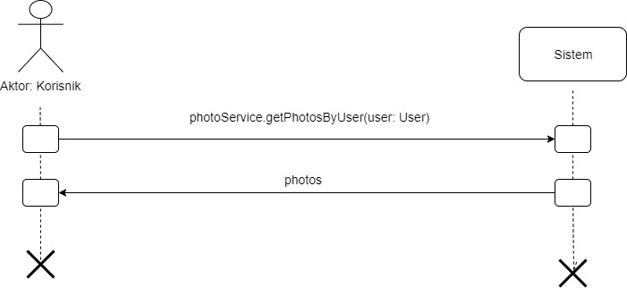

## DS 6: Dijagram sekvenci slučaja korišćenja – Prijavljivanje korisnika

1. **Korisnik** poziva **sistem** da pronađe **korisnika** sa zadatim podacima. (APSO)
2. **Sistem** prikazuje korisniku poruku: “Logged In Successfully!

Welcome,(*korisnicko ime*) !”. (IA)

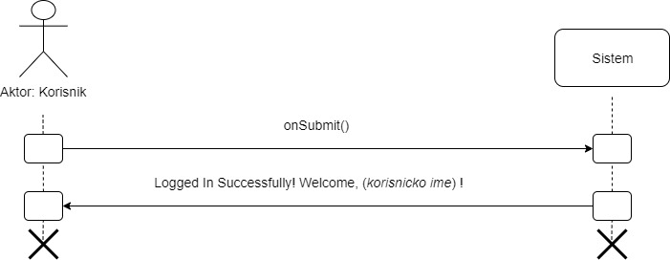

* 1. Struktura softverskog sistema – Konceptualni (domenski) model

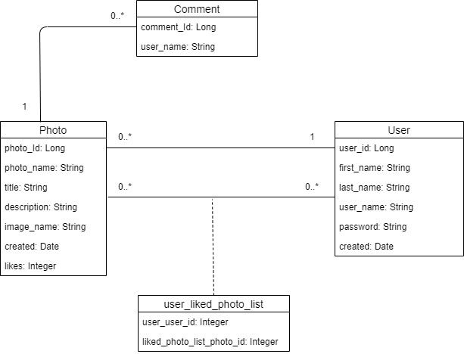

1. Projektovanje

Faza projektovanja opisuje fizičku strukturu i ponašanje softverskog sistema (arhitekturu softverskog sistema).

## 3.1 Arhitektura softverskog sistema

Arrhitektura sistema je tronivojska i sastoji se od sledećih nivoa:

* korisnički interfejs
* aplikaciona logika
* skladište podataka

Nivo korisničkog interfejsa je na strani klijenta, dok su aplikaciona logika i skladište podataka na strani servera.

